臺南市後壁區安溪國民小學105學年度第一學期
五 年級 性別平等教育 自編課程計畫

教材來源 |  | 自編 |  | 規劃者 |  |  | 五年級老師
教學節數 |  | 本學期共（ 6 ）節
學期目標/  學習目標 |  | 1.能指出印象中分別屬於男生與女生的特質。  2.能說出將來想從事的職業。  3.能知道多數的職業皆有男女性投入。  4.能了解需同時兼具男女性的好特質，才能勝任每一份職業。  5.能將（第4點）融入於現階段的生活與學習中。  6.能知道如何保護自己遠離性侵害。  7.能具同理心，關懷受到性侵害的同儕
能力指標 |  | 【綜合活動】  1-3-1欣賞並接納他人。  1-3-2尊重與關懷不同的族群。  【健康與體育】  1-1-5討論對於身體的感覺與態度，學習尊重身體的自主權與隱私權。  6-3-4應用溝通技巧與理性情緒管理方式以增進人際關係。
融入重大議題之能力指標 |  | ◎性別平等教育  1-3-1知悉自己的生涯發展可以突破性別的限制。  1-3-2瞭解兩性生涯發展歷程的異同。  2-3-10分析各類問題與性別角色的關係。  2-3-3瞭解性別刻板化印象對兩性生涯規畫的影響。  2-3-6關懷受到性別歧視或性侵害的同儕。  3-3-2瞭解傳統性別角色的限制。
週次 | 日期 | 能力指標（代號） | 單元名稱 |  | 節數 | 評量方式 |  | 備註
九 | 10/23-10/29 | 1-3-1  1-3-2 | 可以溫柔也可以勇敢 |  | 1 | 發表  參與  學習單 |  | ◎性別平等教育  1-3-1  1-3-2  2-3-10  2-3-3  3-3-2
十 | 10/30-11/05 | 1-3-1  1-3-2 | 可以溫柔也可以勇敢 |  | 1 | 發表  參與  學習單 |  | ◎性別平等教育  1-3-1  1-3-2  2-3-10  2-3-3  3-3-2
十一 | 11/06-11/12 | 1-3-1  1-3-2 | 可以溫柔也可以勇敢 |  | 1 | 發表  參與  學習單 |  | ◎性別平等教育  1-3-1  1-3-2  2-3-10  2-3-3  3-3-2
十二 | 11/13-11/19 | 1-1-5  6-3-4 | 我了解你的痛 |  | 1 | 發表  參與  學習單 |  | ◎性別平等教育2-3-6
十三 | 11/20-11/26 | 1-1-5  6-3-4 | 我了解你的痛 |  | 1 | 發表  參與  學習單 |  | ◎性別平等教育2-3-6
十四 | 11/27-12/03 | 1-1-5  6-3-4 | 我了解你的痛 |  | 1 | 發表  參與  學習單 |  | ◎性別平等教育2-3-6

性別平等教育-可以溫柔也可以勇敢

適用年級 |  |  | 五年級 | 教學時間 | 120分鐘 | 連結領域 |  | 綜合活動
設  計  理  念 | 透過遊戲及討論的方式，以職業別為出發，破除職業上的性別迷思及對兩性的刻板印象，使學生在性別角色學習上不致偏頗且富彈性化，藉此培養剛柔並濟的特質，跳脫劃地自限，讓自我潛力能做最大的發揮與多元化的規畫。
教 學 研 究
單  元  目  標 |  | 1-1能指出印象中分別屬於男生與女生的特質。  1-2能說出將來想從事的職業。  1-3能知道多數的職業皆有男女性投入。  1-4能了解需同時兼具男女性的好特質，才能勝任每一份職業。  1-5能將（第4點）融入於現階段的生活與學習中。 |  |  |  | 分段能力指標 | 兩 性 教 育
 |  |  |  |  |  | 分段能力指標 | 1-3-1知悉自己的生涯發展可以突破性別的限制。  1-3-2瞭解兩性生涯發展歷程的異同。  2-3-10分析各類問題與性別角色的關係。  2-3-3瞭解性別刻板化印象對兩性生涯規畫的影響。  3-3-2瞭解傳統性別角色的限制。
十大基本能力 |  | □瞭解自我與發展潛能。  □欣賞、表現與創新。  □生涯規畫與終身學習。  □表達、溝通與分享。  □尊重、關懷與團隊合作。  □文化學習與國際瞭解。  □規畫、組織與實踐。  □運用科技與資訊。  □主動探索與研究。  □獨立思考與解決問題。 |  |  |  | 分段能力指標 | 連 結 領 域
 |  |  |  |  |  | 分段能力指標 | 【綜合活動】  1-3-1欣賞並接納他人。  1-3-2尊重與關懷不同的族群。
教 學 準 備
教師準備 |  | 1.男性、女性、中性特質詞卡（附迴紋針在上面）。  2.簡易竹筷釣竿（附上磁鐵）。  3.教師可先收集各職業中有成就的男、女性，分析其人格特質，以為例證。  4.製作學習單。 |  |  |  | 學生準備 | 可於課前先想想：  (1)自己具有哪些人格特質？  (2)將來想從事的職業。  (3)該職業可能具備哪些人格特質。

教學活動 | 教具 | 教學  時間 | 評量重點 | 注意事項
＊情境布置  採馬蹄型座位，方便進行遊戲及討論活動。  一、引起動機  釣魚比賽赛  1.在教室空地上，選定某範圍放置男性、女性、中性特質詞卡。  2.分為男女兩組，於限定時間內，看哪組釣起最多屬於該性別特質的詞卡。  3.遇有爭議，教師可進行適度引導。  二、主要活動  1.將所釣起的男、女性人格特質詞卡，貼於黑板左右兩邊。  2.請學生發表將來想從事的職業。  3.教師可提問：『該職業，只有男(女)性投入嗎？』〈打破刻板印象1〉  4.針對期望中的職業，發表者依據黑板上屬於自己性別的人格特質中，挑出擔任該職務需具備的特質。  5.教師可提問：『該職業，是否也需要另個性別的某些人格特質呢？』〈打破刻板印象2〉。  6.教師加以統整，並可舉實例為輔助。  三、歸納統整  1.教師將學生的發表及討論做個總整理，讓學生了解擺脫性別刻板印象的束縛，試著學習他（她）的優良人格特質，學習的觸角才能更寬廣且完整。  2.講解學習單的寫法並完成之。  ～ 本活動結束 ～ | 詞卡  釣竿  詞卡  學習單 | 10′  30′  40′  40 | ●80%能專心聆聽並參與討論。  ●80%能順利完成學習單。 | ●注意學生的遊戲秩序。  ●教師鼓勵發表並加以適度引導。

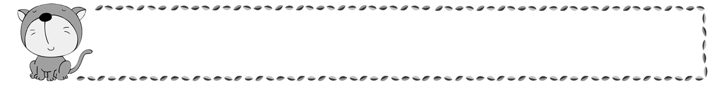
年 班 號
姓名
可以溫柔也可以勇敢


♂.男生有哪些好的人格特質？

♂.女生有哪些好的人格特質？

.男、女生有哪些共有的好特質？

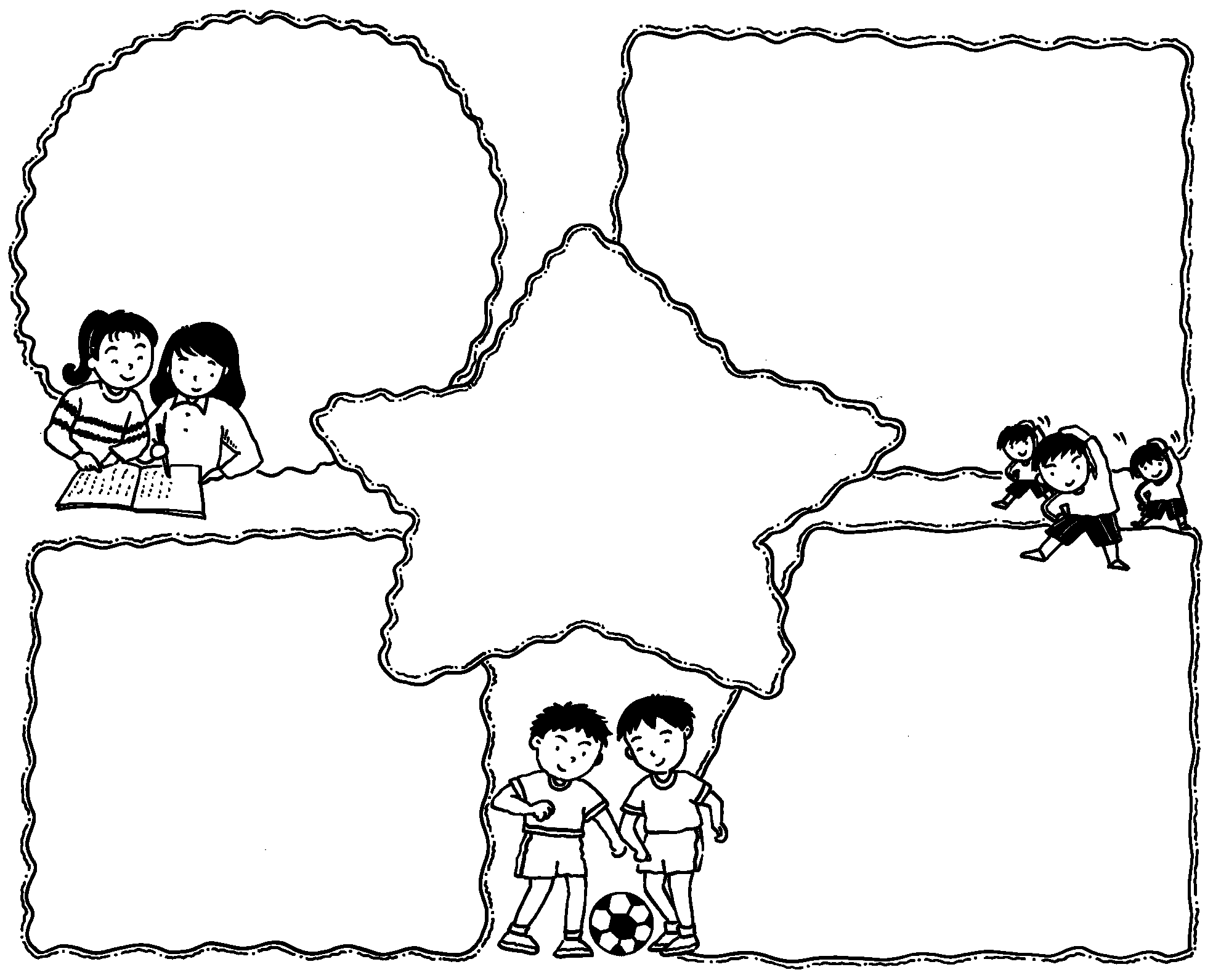
我將來想從事什麼職業？為什麼？

你可以想像一下工作的內容嗎？

我自己擁有哪些 特 質，符合這個職業所需？

咦？總覺得少了些什麼…趕
快用聰明的腦袋瓜想想…對
啦！在異性身上也有很多
會讓你在這個行業更出色的
好特質哦！非常值得學習。想想看，有哪些符合？

有了這些
『法寶』，你
想，你會成為怎麼
樣的一個 (職業名)呢？

評 量 項 目 | 學生自評 | 家長複評 | 教師評量
1.可以清楚描述男女生的人格特質。
2.能明白性別角色學習須富彈性的重要性。

性別平等教育-我了解你的痛
適用年級 |  |  | 六年級 | 教學時間 | 120分鐘 | 連結領域 |  | 健康與體育
設  計  理  念 | 希望藉由課程中的討論與網路資訊的提供，使小朋友對於性侵害有具體的觀念，明白如何保護自己，並且更進一步的能懷有同理心去關懷因此而身心受傷的同儕。
教 學 研 究
單  元  目  標 |  | 1.能知道如何保護自己遠離性侵害。  2.能具同理心，關懷受到性侵害的同儕。 |  |  |  | 分段能力指標 | 兩 性 教 育
 |  |  |  |  |  | 分段能力指標 | 2-3-6關懷受到性別歧視或性侵害的同儕。
十大基本能力 |  | □瞭解自我與發展潛能。  □欣賞、表現與創新。  □生涯規畫與終身學習。  □表達、溝通與分享。  □尊重、關懷與團隊合作。  □文化學習與國際瞭解。  □規畫、組織與實踐。  □運用科技與資訊。  □主動探索與研究。  □獨立思考與解決問題。 |  |  |  | 分段能力指標 | 連 結 領 域
 |  |  |  |  |  | 分段能力指標 | 【健康與體育】  1-1-5討論對於身體的感覺與態度，學習尊重身體的自主權與隱私權。  6-3-4應用溝通技巧與理性情緒管理方式以增進人際關係。
教 學 準 備
教師準備 |  | 1.學習單。  2.電腦及投影機。  3.大壁報紙各組兩張。  4.麥克筆每組一支。  5.課前準備，參看台北巿性別教育網。  http://www.shps.tp.edu.tw/gender/ |  |  |  | 學生準備 | 1.筆。
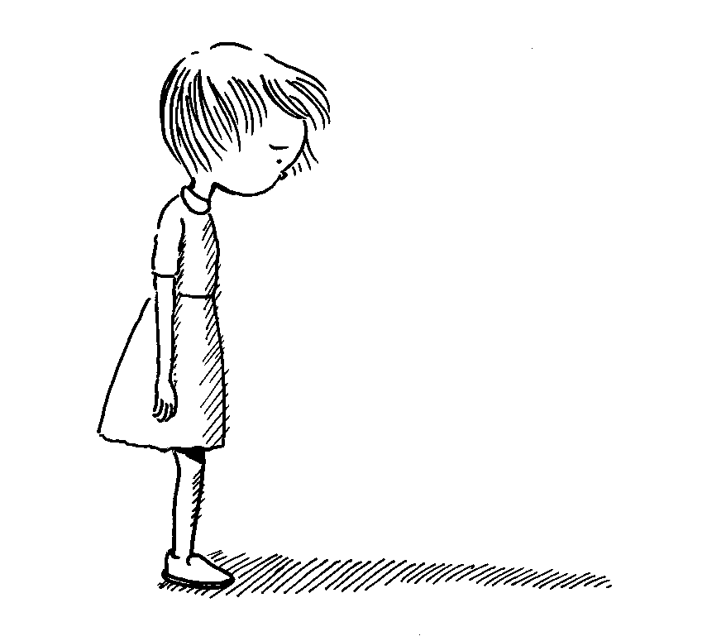

教學活動 | 教具 | 教學  時間 | 評量重點 | 注意事項
一、準備活動  分組。利用活動分組。  ＊團康活動中的“我的家庭”，請小朋友依老師的指令兩人、三人或四人組成一家庭然後蹲下，沒找到組合的人要表演。  ＊發給小朋友撲克牌，請小朋友找出同數字的人分成一組。  二、引起動機  性侵害案例分享。  ＊利用網際網路  台北巿性侵害暨性騷擾案例處理模式網~案例篇  http://www.shps.tp.edu.tw/gender/folder/index2.htm  ＊性侵害防制網  http://home.kimo.com.tw/f0002333/  ＊剪報或是老師所知之相關案例  三、主要活動  1.何謂性騷擾？何謂性侵害？  小朋友填寫學習單第一題，再與同組小朋友討論。  2.小朋友可能遭侵害的情形與方式及如何預防。  小朋友填寫學習單第二、三題，再與同組小朋友討論。  3.性侵害對兒童身理及心理的影響。  小朋友填寫學習單第四題，再與同組小朋友討論。  4.如何關懷受性侵害的同儕。  小朋友填寫學習單第五題，再與同組小朋友討論。  四、歸納統整  連結台北巿政府性別教育網站～教材天地～補充教材～性侵害防制教育  http://www.shps.tp.edu.tw/gender/  ～ 本活動結束 ～ | 網際網路  電腦  壁報紙每組兩張  麥克筆 | 15’  20′  70′  15′ | ●能主動分享自己的看法。  ●能完成學習單 | ●分組活動於課前進行，或利用班級現有的分組即可。但重新分組的好處是學生可以學習和其他人合作與相處，而非固定的好朋友。  ●網路上案例很多，老師可以擇一兩個案例詳細描述，其他案例則帶過，一方面也讓小朋友感受到其實這樣的事離我們並不遙遠，有可能會發生在我們身邊。
年 班 號
姓名
我了解你的痛

一、何謂性騷擾？何謂性侵害？
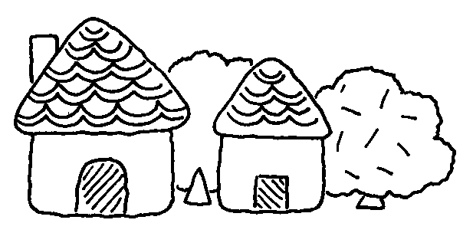

二、兒童可能遭受性侵害的情形與方式？

三、要如何保護自己遠離性侵害？

四、性侵害對兒童生理及心理可能會造成那些影響？

五、如何關懷受性侵害的同儕？

評 量 項 目 | 學生自評 | 家長複評 | 教師評量
1. 能知道如何保護自己遠離性侵害。
2. 能具同理心，關懷受到性侵害的同儕。

